智域行介质温控系统

使用说明书

2024年3月

目 录

1. 引言 3

2. 系统介绍 4

3. 技术概述 5

4. 功能介绍 7

4.1 首页 7

4.2 介质管理 8

4.2.1介质分类 8

4.2.2介质列表 8

4.3 监控告警 10

4.3.1待处理告警 10

4.3.2告警模型配置 10

4.3.3历史告警记录 11

4.4 权限管理 12

4.6.1角色分类 12

4.6.2用户列表 12

4.5 帮助 13

4.6 登录 14

4.7 注册 15

# 引言

智域行介温控系统通过高精度的传感器实时监测环境温度，并与预设的设定值进行比较，以实现精确的温度控制。同时，该系统还具备自适应控制功能，可以根据环境变化和设备特性自动调整控制策略，保持温度在设定范围内稳定运行。

除了稳定性和精确性，智域行介温控系统还注重智能化和便捷性。通过远程管理功能，用户可以随时随地通过互联网或移动设备对温控系统进行监控和调节，无需现场操作。系统还提供了丰富的数据分析和报表功能，帮助用户深入了解温度变化趋势和设备运行情况，从而做出更科学的决策。

智域行介温控系统适用于各种场景，包括工业生产、建筑物管理、医疗设施等。无论是保持生产线稳定运行，还是提供舒适的室内环境，该系统都能够满足用户的需求，并为其提供全面的温度管理解决方案。

# 系统介绍

智域行介温控系统通过集成传感器、控制器和执行机构等核心组件，实现对环境温度的实时监测与调控。传感器负责实时监测介质的温度，并将温度信息转化为电信号；控制器接收传感器的信号，并根据预设的温度值或控制算法，计算出需要进行的温度调节量；执行机构则根据控制器的指令，调节加热或冷却设备的工作状态，以改变介质的温度。

智域行介温控系统具有一些独特的功能或特点，以适应特定行业或应用的需求。例如，它可能具备远程监控和控制功能，方便用户随时随地对系统进行操作和管理；或者它可能采用先进的控制算法和技术，以提高温度控制的精度和稳定性。

# 技术概述

SpringBoot框架

Spring Boot是由Pivotal团队提供的一套开源框架，可以简化spring应用的创建及部署。它提供了丰富的Spring模块化支持，可以帮助开发者更轻松快捷地构建出企业级应用。Spring Boot通过自动配置功能，降低了复杂性，同时支持基于JVM的多种开源框架，可以缩短开发时间，使开发更加简单和高效。

MyBatis-Plus持久层框架

[MyBatis-Plus (opens new window)](https://github.com/baomidou/mybatis-plus" \t "https://baomidou.com/pages/24112f/_blank)（简称 MP）是一个 [MyBatis (opens new window)](https://www.mybatis.org/mybatis-3/" \t "https://baomidou.com/pages/24112f/_blank)的增强工具，在 MyBatis 的基础上只做增强不做改变，为简化开发、提高效率而生。

Redis

Redis 是一个开源的使用 ANSI C 语言编写、遵守 BSD 协议、支持网络、可基于内存、分布式、可选持久性的键值对(Key-Value)存储数据库，并提供多种语言的 API。

Redis 通常被称为数据结构服务器，因为值（value）可以是字符串(String)、哈希(Hash)、列表(list)、集合(sets)和有序集合(sorted sets)等类型。

Nginx

Nginx是一款轻量级的Web 服务器/反向代理服务器及电子邮件（IMAP/POP3）代理服务器，在BSD-like 协议下发行。其特点是占有内存少，并发能力强，事实上nginx的并发能力在同类型的网页服务器中表现较好，中国大陆使用nginx网站用户有：百度、京东、新浪、网易、腾讯、淘宝等。Nginx 是高性能的 HTTP 和反向代理的web服务器，处理高并发能力是十分强大的，能经受高负 载的考验,有报告表明能支持高达 50,000 个并发连接数。

MySQL

MySQL数据库服务是一个完全托管的数据库服务，可使用世界上最受欢迎的开源数据库来部署云原生应用程序。 它是百分百由MySQL原厂开发，管理和提供支持。全面的高级功能、管理工具和技术支持，可实现高水平的 MySQL 可扩展性、安全性、可靠性和无故障运行时间。

前端技术

Node、React、JavaScript、Ant Design Pro

# 功能介绍

## 首页

首页展示系统快捷方式，包括告警处理、权限管理、远程控制、告警配置。提供版本信息介绍，包括版本号和主要特点描述。

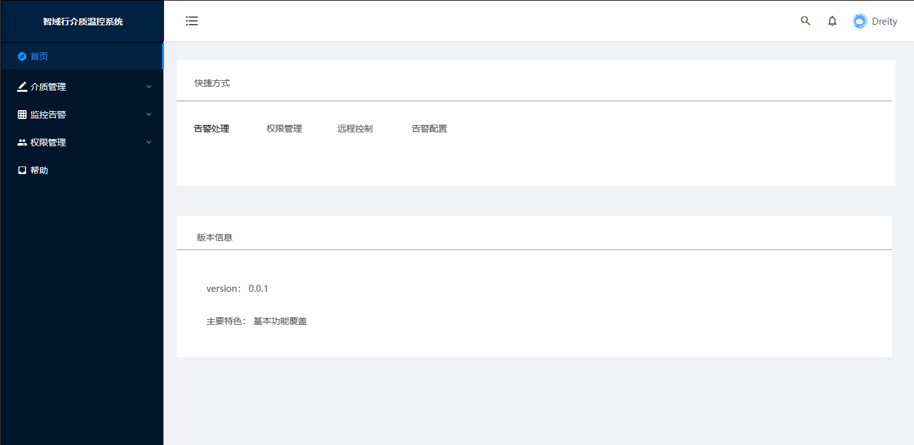

## 介质管理

### 4.2.1介质分类

对介质的分类进行管理，可以输入关键字进行精确查询、添加、编辑和删除。

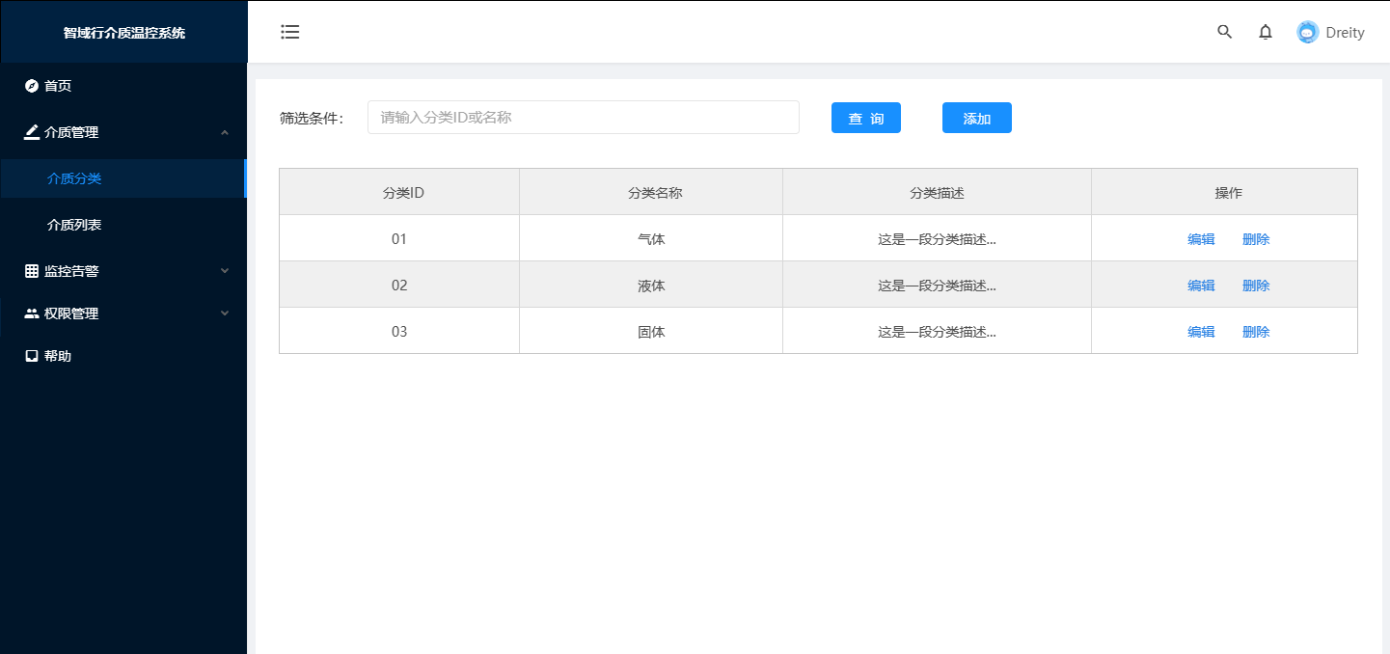

### 4.2.2介质列表

对介质列表进行管理，可以查询、导出、添加、编辑、删除，还可以远程控制列表设备的启用、暂停。

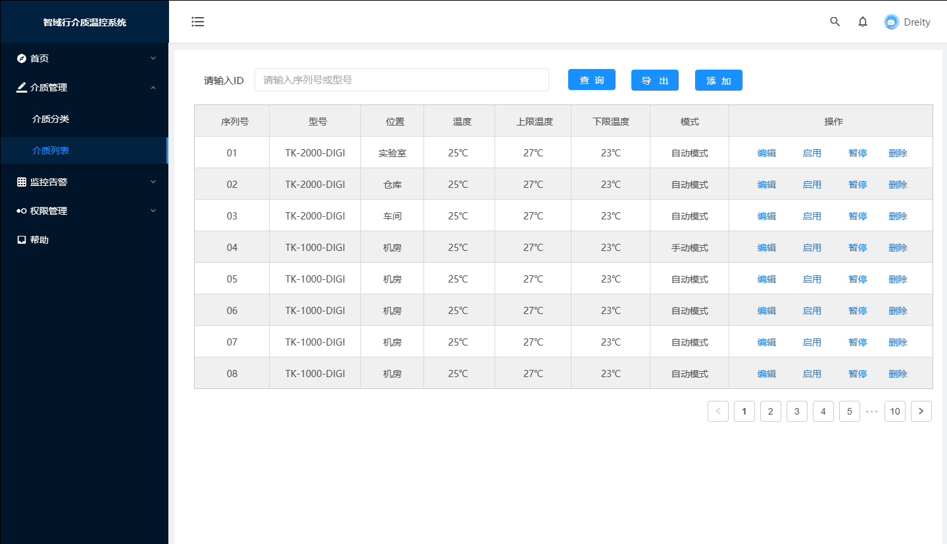

## 监控告警

### 4.3.1待处理告警

对待处理告警信息进行查询搜索、查看、消警、响应、等操作。

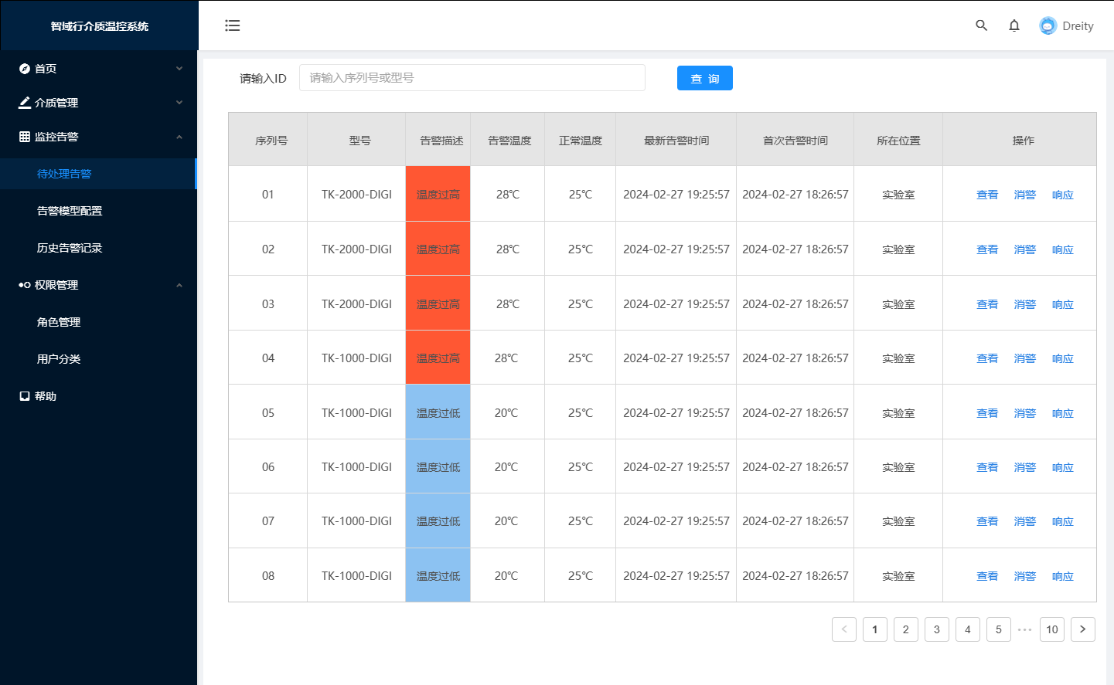

### 4.3.2告警模型配置

对智域介质温控的告警配置，进行搜索、新增、编辑、启用、停用和删除操作。

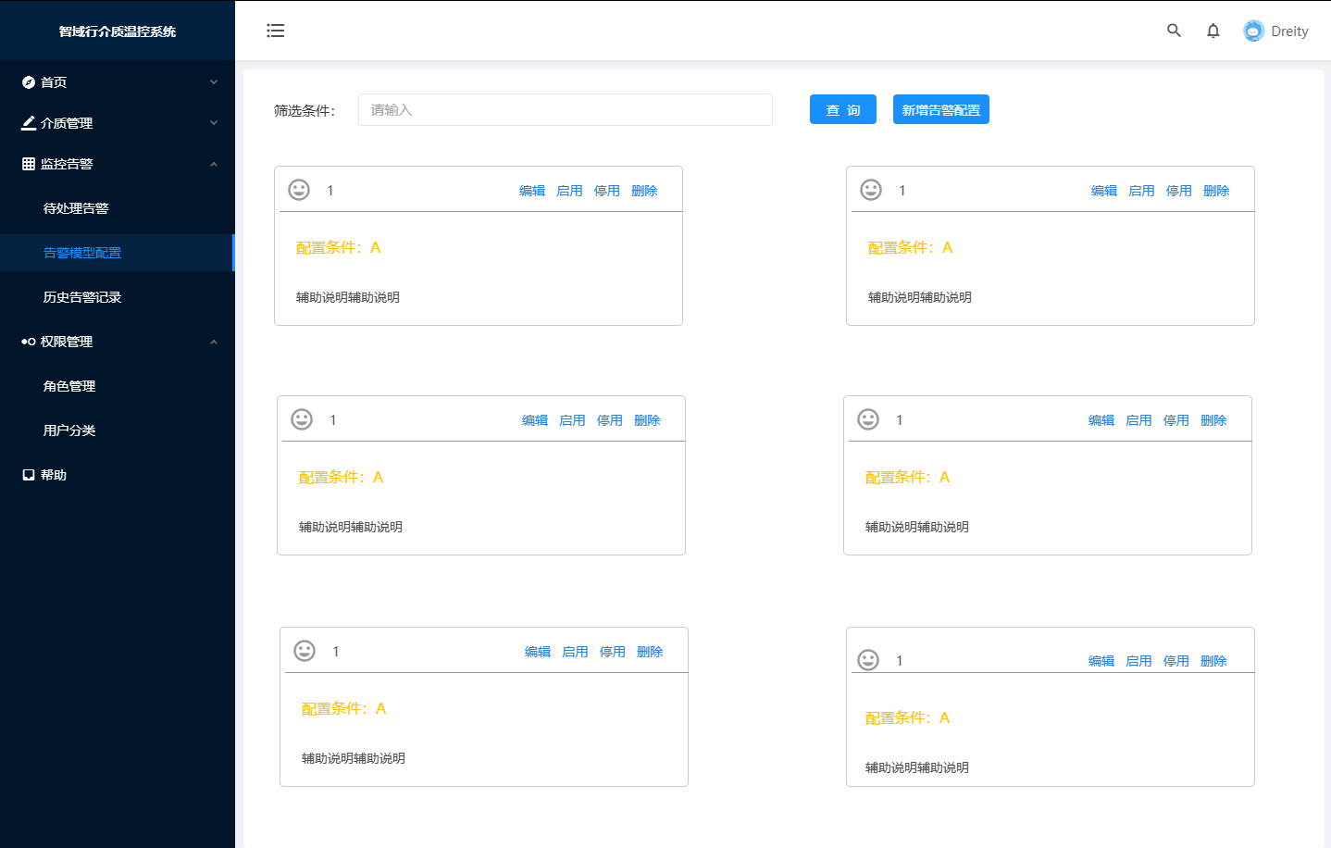

### 4.3.3历史告警记录

对介质温控收集到的历史告警情况，做统一的处理，用户可以通过输入告警ID或者告警描述等，进行搜索查询。还可以导出当前列表的所有信息。

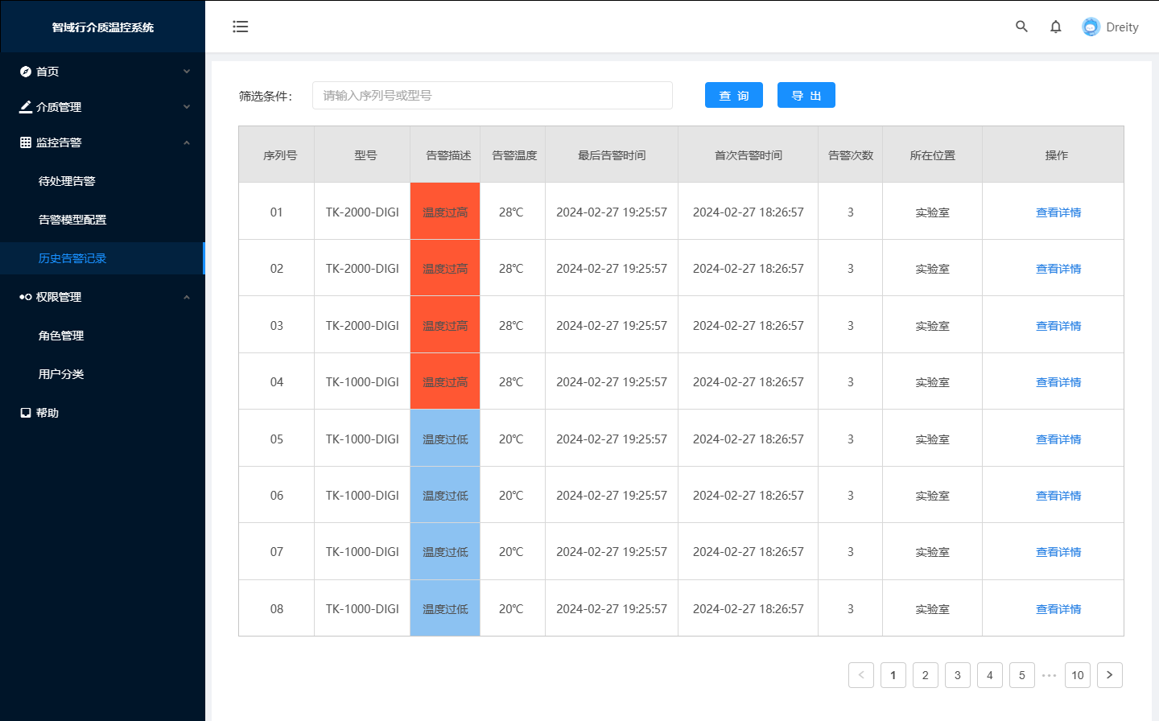

## 权限管理

### 4.6.1角色分类

对系统的用户进行权限分类。可以输入筛选条件，进行搜索查询。可以对角色分类进行新增、删除和编辑操作。

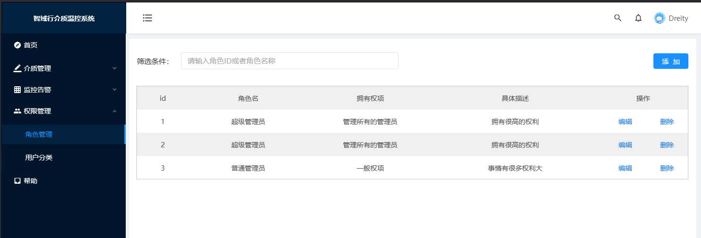

### 4.6.2用户列表

用户列表展示当前系统所有用户的基本信息。可以进行查询、新增、编辑、查看和删除操作。

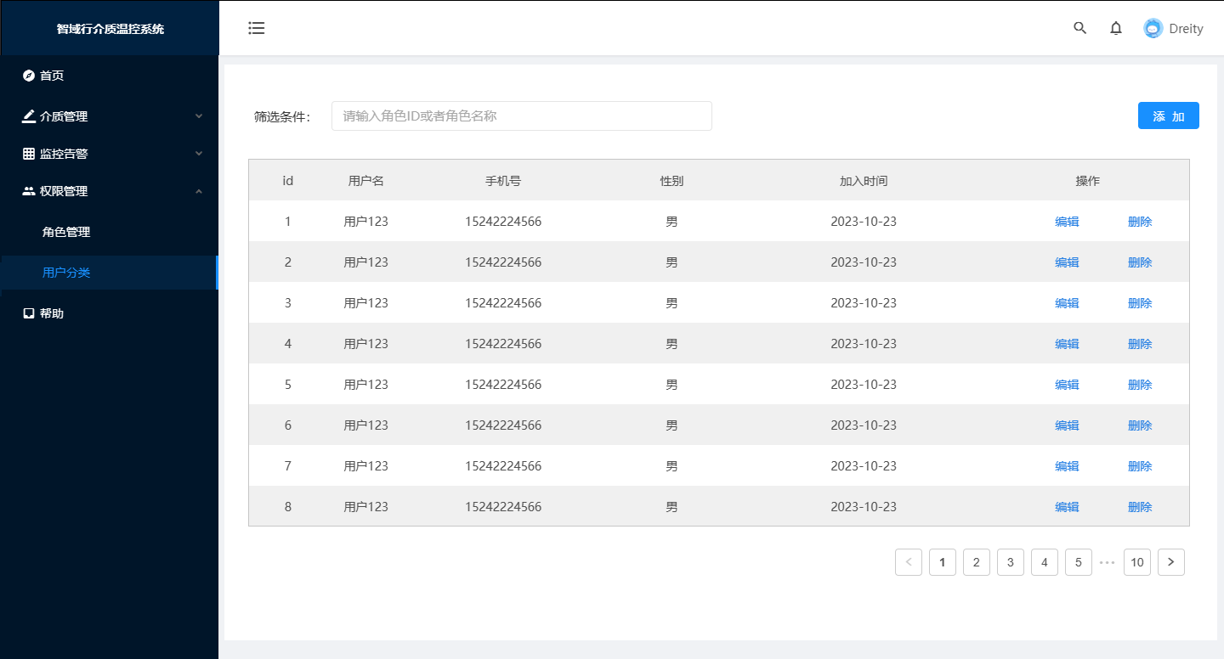

## 帮助

提供用户帮助界面，可以在此处了解到常见问题的解答信息、在线帮助文档和联系系统管理员。

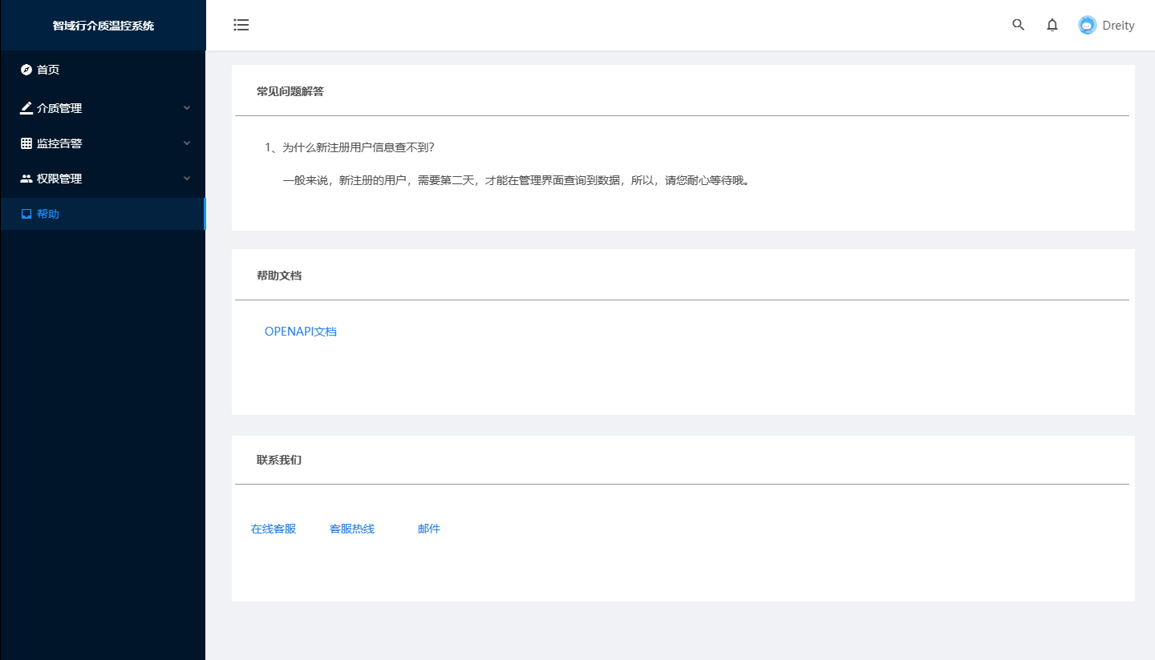

## 登录

用户在登录界面，平台提供两种登录方式。一是平台提供了账号和密码输入框，用户可以通过输入账号和密码进行登录。

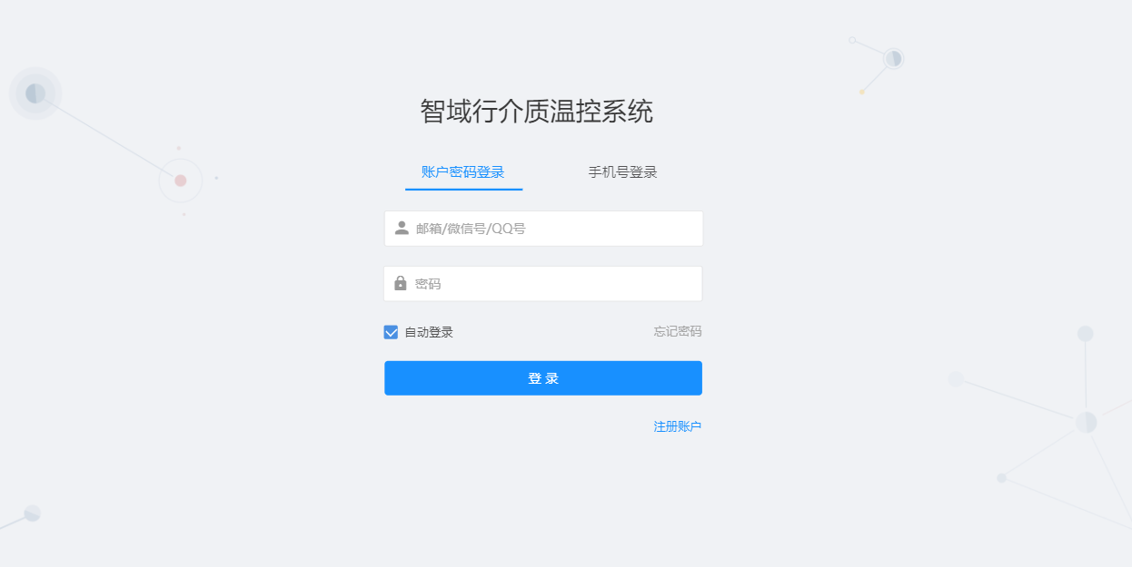

二是平台提供手机号登录。用户通过输入手机号，获得验证码并且输入验证进行登录。

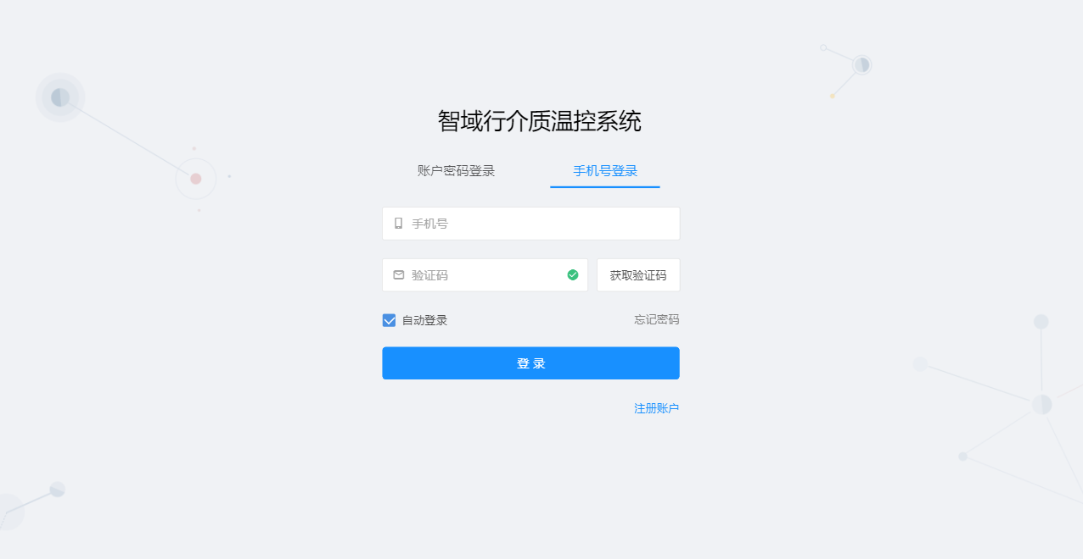

## 注册

用户在注册界面，可以通过输入邮箱、密码、手机号和验证码进行注册。

